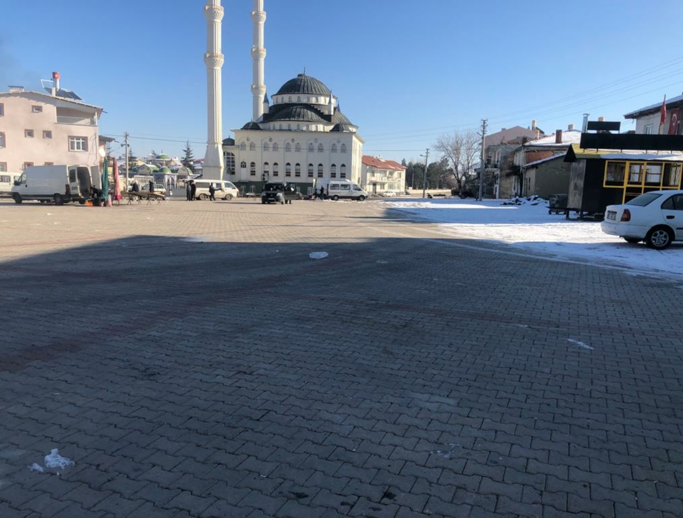

**SİNANPAŞA / KILIÇARSLAN**

**İLÇE BELDE VE KÖY**

**ACİL DURUM**

**TOPLANMA ALANLARI**

**(PAZAR YERİ)**

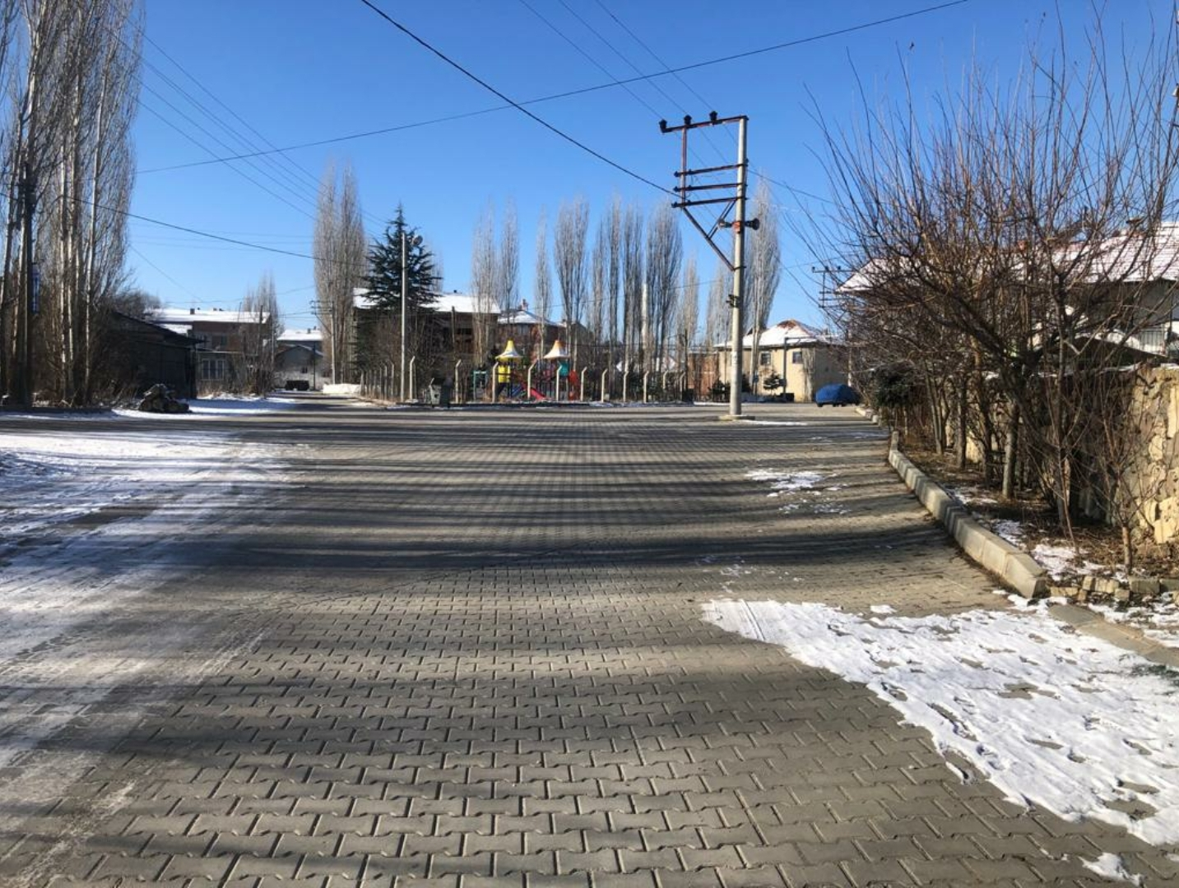

**SİNANPAŞA / KILIÇARSLAN**

**İLÇE BELDE VE KÖY**

**ACİL DURUM**

**TOPLANMA ALANLARI**

**(ÇOCUK PARKI)**